Текстовый комикс «Десант на Офламерон»
Эпизод Е104

Комната без единого угла, без окон, дверей, отверстий и без мебели. Поверхность помещения светлая, равномерно освещенная. Jett – десантник. Какое-то время спустя.

Jett. Отчет.
1. Сознание включилось как лампочка. Мониторы показывали пустынную панораму поверхности Офламерона.
Горели индикаторы нападения и поверхностной эвакуации - машинка успела закопаться в почву.
Дал высокую детализацию изображения. В заднем секторе валялись обломки десанта. Киберы были фрагментированы и разбросаны по сектору на большое удаление. По форме и размерам сектора машинка рассчитала позицию и мощность источника, по телеметрии - тип повреждений. Скорее всего это была кинетическая пушка.

2. Включился транспарант сканирования активности - где-то наверху работал сканер, искал неповрежденные остатки вычислителей и жизни. Вести активное наблюдение стало опасно. Машинка отключила часть мощности скафандра, снизила тонус мышц до минимума и затормозила сознание. Дальнейшее я знаю только из записи.

N2 – некто, производящий допрос. Просто голос

N2. Вопрос.
1. В Pinx нет никакой информации о самом моменте нападения. С момента покидания борта и до момента обратной эвакуации идет непрерывная запись. Временные метки, фазы сигналов, анализ изображения и коды целостности - всё говорит о том, что запись не редактировалась. Чем вы можете объяснить, что момент нападения не зафиксирован? И почему только вам удалось избежать поражения? Случайность?

Jett. Ответ.
Перед высадкой я дал команду машинке перейти в режим минимальной активности, отключить излучатели, только принимать телеметрию с десантных киберов. Я знаю, что это не по инструкции. Но было какое-то чувство, беспокойство.

N2. Вопрос.
2. На какой высоте вы почувствовали беспокойство?

Jett. Ответ.
В Pinx должно быть время снижения активности. Как только я почувствовал, сразу, через секунду-две дал команду.

N2.
Нам нужен подробный отчет о ваших тренировках во время подготовки к десантированию. Вы должны указать там все! Не только то, что есть в вашем предыдущем отчете. Все предыдущие десанты исчезли. Ваш - разрушен, но вы - первый, кто уцелел и кого удалось вернуть. Нам надо выяснить почему. До окончания работы комиссии вы не можете покидать орбитальный модуль.

Продолжение текстового комикса – эпизод E105
Чтобы прочитать, задайте в поисковой системе слова «офламерон текстовый комикс десант»

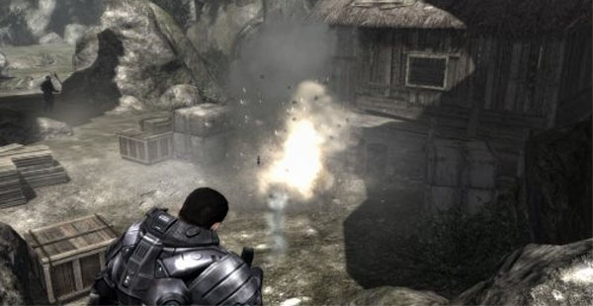

Текстовый комикс «Десант на Офламерон»
Эпизод E105

Комната без единого угла, без окон, дверей, отверстий и без мебели. Поверхность помещения светлая, равномерно освещенная. Небольшое сероватое пятно в нижней части помещения. Jett – десантник. N2 – некто, производящий допрос. Просто голос. Какое-то время спустя.

N2. Вопрос
Мы просканировали вас. И не нашли никакой информации ни о вашем прошлом, ни о подготовке десанта. Содержится только стандартная базовая информация, информация по процессу высадки и несколько не декодированных участков. Поясните их назначение.

Jett. Ответ.
Ваш вопрос ставит меня в затруднительное положение. Представители Командования владеют соответствующей информацией. А кроме них никто не имеет права получать информацию от десантников.

N2.
Сейчас не тот случай. Мы знаем, что вы определили, что находитесь под контролем. Вам знакома спецификация 14-267? Так вот, наши возможности допроса существенно ее превосходят.
И сейчас Вам выгоднее ответить.

Jett. Ответ.
Применена стандартная кластеризация сознания с отложенной синхронизацией. Все, что не может быть использовано в миссии изъято и хранится на серверах Командования. Спецучастки нужны для правильной синхронизации после возвращения, технологии я не знаю.
Я могу задать вопрос?

….

N2.
Вы не на станции и не сможете вернуться. Не сможете просто вернуться. Вы можете только остаться здесь. В каком-либо виде. Вы – понимаете. Либо вас направят с миссией. Для принятия решения нам нужно знать вашу оценку информации.

Jett.
У меня нет другой информации.

N2. Вопрос
Начнем. Сейчас нам нужны ответы на следующие вопросы:
- что такое Pinx? В подробностях.
- почему при ударе снарядов по десантникам не происходило выделения тепловой энергии?
- где обломки десанта?
Нам нужны ваши предположения, оценки, ощущения. Потом они будут проверены на имитаторах. По результатам может быть принято решение.

Jett.
Я могу получить детальную оперативную информацию по нашей высадке с ваших регистраторов? И можно ли получить доступ к такой же информации по предыдущим десантам?

Продолжение текстового комикса – эпизод E106
Чтобы прочитать, задайте в поисковой системе слова «офламерон текстовый комикс десант»

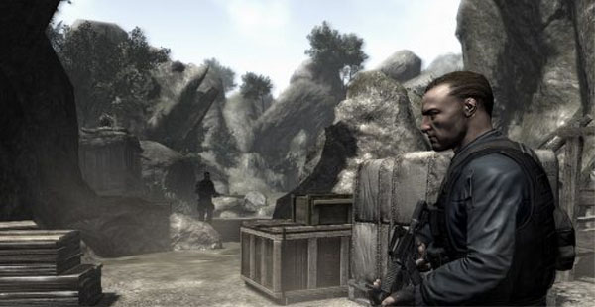

Текстовый комикс «Десант на Офламерон»
Эпизод E106

Комната без единого угла, без окон, дверей, отверстий и без мебели. Поверхность помещения светлая, равномерно освещенная. Сероватое пятно в нижней части помещения сместилось. Jett – десантник. N2 – некто, производящий допрос. Просто голос. Какое-то время спустя.

N2.
Не исключается. Однако, теперь Ваши ответы, пожалуйста.

Jett.
Pinx – обзорно-информационная и эвакуационная машинка. Основная ее задача – отслеживать и оценивать окружающую обстановку, в том числе в диапазонах, не доступных органам чувств десантника. Другая важная функция – эвакуационная. Машинка может невероятно быстро эвакуировать десантника под поверхность.

N2.
Иными словами, закопать?

Jett.
Да. Это выполняется очень быстро. Для десантирования всегда выбираются участки с соответствующим грунтом. Как выполняется эвакуация я не знаю. Даже на тренировках ничего заметить не возможно. Вероятно, сознание на какое-то время просто блокируется. После эвакуации Pinx отображает данные о событиях на поверхности. Там отстреливаются и остаются датчики. По их данным моделируется пространственная обстановка. Pinx непрерывно дорабатываются, т.к. считается, что они значительно повышают шансы на успех миссии.

N2.
Теперь о десанте.

Jett.
Десант состоял из киберов.

N2.
Из каких. Подробнее пожалуйста.

Jett.
Модель NTE-320, доработанная до уровня E4. Я не знаком с особенностями оснащения. Вполне возможно, что соответствующая информация была изъята перед высадкой. Командование всегда тщательно отрабатывает ситуации возможного захвата десантника и страхуется.

N2.
Теперь об обломках. Почему после поражения десанта кинетическими элементами не зафиксировано выделение энергии от удара? И где сами обломки?

Jett.
У меня нет никакой информации, чтобы попытаться найти ответ. Нужна детальная оперативная информация по нашей высадке с ваших регистраторов. Тогда можно будет сделать какие-то предположения.

Продолжение текстового комикса – эпизод E107
Чтобы прочитать, задайте в поисковой системе слова «офламерон текстовый комикс десант»

Десант на Офламерон Эпизод E107

База ВКС в Ртищево. Комната без единого угла, без окон, дверей, отверстий и без мебели. Поверхность помещения светлая, равномерно освещенная. Сероватое пятно в нижней части помещения разделилось на два. Одно из пятен стало впитываться в стену. Jett – десантник. N2 – некто, производящий допрос. Просто голос. Какое-то время спустя.

N2.
Вашу оценку ситуации, пожалуйста.

Jett.
Я бы предположил, что десантные киберы были оснащены системами предупреждения о времени поражения. Это позволило им уклониться от столкновения с элементами кинетического оружия.

N2.
Для уклонения от высокоскоростных кинетических блоков, при такой собственной массе, у киберов должна быть совсем другая энергетика и заметно болшьее тепловыделение.

Jett уловил изменения в произношении N2 - в букве "а" появились потрескивания. Jett посмотрел на пятно на стене. Все еще серое.

Jett.
На продвинутых моделях применялись аккумуляторы тепла, которые позволяли не выбрасывать сразу демаскирующее тепловое излучение. Тепло запасалось и сбрасывалось потом, когда задача была выполнена. Либо сбрасывался весь аккумулятор.

N2.
Ответ не правильный. В прежних десантах были киберы с аккумуляторами. Их обломки найдены. Тепловыделение при уклонении было слабее, но все равно фиксировалось. Для поражения таких киберов применяли многоэлементные кинетические блоки.

Jett.
В ваших материалах не за что зацепиться.

N2.
От вашего десанта не осталось ни физических, ни химических следов. Элементы кинетического оружия найдены и на них нет никаких следов ударного воздействия. Ваши десантники больше всего похожи на голограммы. Если бы не одно но!

Jett.
Если бы что?

N2.
Если бы они не имели полидиапазонной отражательной способности. Наличие десанта было зафиксировано.

Пятно на стене поменяло цвет на зеленый и приняло форму прямоугольника.

Jett.
Один - со мной!

Из прямоугольного пятна на стене буквально вылился десантный кибер.

Jett.
Включить подавление полей присутствия. Комбез, оружие, план базы - немедленно!

Продолжение текстового комикса – эпизод E108
Чтобы прочитать, задайте в поисковой системе слова «офламерон текстовый комикс десант»

Десант на Офламерон Эпизод F104

Выдержки из дневника Jett, которые удалось декодировать

Jett. Отчет.

1. Работа по виртуализации сознания принципиально выполнена. По отдельности протестированы все составляющие процесса. Удалось транслировать сознание в самоподдерживающуюся среду. Информация об этом утекла. А вот тип среды удалось подсунуть. Перемещенное сознание функционирует и развивается уже больше года и распределено так, что уничтожить его можно только теоретически. Пока есть проблемы с каналами связи. Они уязвимы, если знать технологию построения.

2. Судя по информации от перемещенного сознания, есть некий источник огромного объема информации неизвестной структуры и происхождения. Встретились данные о гравитационном маневре Оумуамуа.
Казалось, что проблему виртуализации почти решили. Оказалось, что открыли еще больше проблем, требующих решения. Интересно, но нужно много ресурсов.
Из первоочередных - "возврат" из виртуального состояния в реальное физическое. Пока не понятно даже как подступиться.

3. Виртуальность оказалось существенно сложнее, чем мы думали. Она уже существовала, когда мы выполняли туда перемещение. Это новая реальность.
Пока информационный канал работает, есть возможность получить какие-то знания. Но их становится слишком много. Мы не успеваем обрабатывать. Работаем над фильтрами.

4. Создали алгоритм для поиска других каналов связи. Будем искать с той стороны. Если такие каналы есть, возникнет проблема поиска гейтвеев в материальном мире.
Похоже, среда для виртуального сознания нами была угадана верно с первой попытки. Это определенно - удача ... ... ... Гейтвеев много, но пока нет работающих. По тем, которые найдены, ничего не транслируется. Запасные? Ложные? ... ... ... Информационный поток слишком большой. Неужели поток и дальше будет расти? Канал неблокируемый? Стало трудно отфильтровывать данные от перемещенного сознания. Как бы не потерять связь.

Jett. Отчет.
14. Приснилась какая-то странная последовательность символов. Что интересно, она прекрасно запомнилась. Попробуем фильтровать по этому набору. Придется изменить разрядность фильтра. ... ... ... Не помогает. Попробуем более глубокую инспекцию пакетов. ... ... ... Фильтры работают. Вот откуда эта символьная последовательность?
Пока не найдено работающих каналов "оттуда". Но ведь как-то созданы неработающие. Попробуем создать еще один канал и потом отключить первый. ... ... ... Два канала одновременно не работают. Первый информационный канал - не активный. Второй работает так же устойчиво, но почти неуловимо медленнее. Один байт на каждый переданный Пбайт - в минус.
Всё множество найденных неактивных каналов когда-то работали? Значит где-то могут быть активные каналы? Что они "сливают" или что они транслируют в виртуальность?

15. Научили алгоритм идентифицировать информационные каналы. Все еще нет активных, но неактивных очень много.

Jett. Отчет.

21. Опять какая-то последовательность символов. Две страницы какого-то кода. Как я смог это запомнить? И что с этим делать?

22. Попробовал опять фильтровать по этой последовательности. Ого! Это какой-то другой канал! Это не наша виртуальность. Эта гораздо медленнее. Пока не получается интерпретировать полученные данные. ... ... ... Стали появляться буквы. ... ... ... Слоги. Первые слова. ... ... ... Полностью читабельная информация. Это не наше виртуальное сознание.

Продолжение текстового комикса – эпизод E105
Чтобы прочитать, задайте в поисковой системе слова «офламерон текстовый комикс десант»

Десант на Офламерон Эпизод F105

Выдержки из дневника Jett, которые удалось декодировать

Jett. Отчет.

72. Время отчета о использовании выделенных средств. Я не знаю, что они уже знают и что могут проверить в отчетах. Самое важное, что нам удалось сделать - правильно подобрать носитель виртуального сознания. Попробуем немного поменять параметры и подсунуть. Вполне рабочий носитель, но Большой Взрыв не переживет.
73. Финансирование остановлено. Видимо, мы прошли все критические технологии и кто-то посчитал, что обладает всеми необходимыми данными. Мы это проходили уже много раз. Чтобы свести все в рабочий проект потребуется несколько месяцев и тесты. Наблюдая за тестами каналов можно определить кто всем рулит. Какое-то влиятельное лицо готовит себе переход? Смело, учитывая, что про "там" почти ничего неизвестно. И как осуществлять возврат "оттуда" не понятно даже теоретически.

94. ... исследовательский центр разрушен. Я вышел на 5 минут раньше. Совпадение? Вряд ли. Видимо, будут некоторое время наблюдать, считывать информацию, ставить триггеры в сознании. Но это ничего не даст. Ключевая информация записана самым архаичным способом - на бумаге. И через несколько лет я на нее обязательно наткнусь. А больше я теперь ничего не знаю.
95. Допросы, допросы, допросы, тесты на регистраторах, отчеты о работе, допросы.
96. Этот план аварийной эвакуации на стене. Я смотрю на него на каждом допросе. Зачем им это?
97. Всё. Загрузили новое сознание. Никаких переживаний, никого знакомых. Приказано готовить экспедиционный отряд. Куда-то надо высаживаться. Просматриваю каталоги киберов. Заказываю комплектацию. Техподдержку не дали. Плохо. Одноразовая миссия?
98. Предоставили тренировочный полигон. Меняю набранных стандартных киберов на свои. Зато теперь много запасных блоков.
99. На складе висит план эвакуации. Ничему не соответствует. Странно.

Продолжение текстового комикса – эпизод E106
Чтобы прочитать, задайте в поисковой системе слова «офламерон текстовый комикс десант»

Десант на Офламерон Эпизод F106

100. Склад "запчастей" случайно аннигилировал. Приехала комиссия, смотрит телеметрию. Пускай смотрят.
101. Комиссия не просто смотрела телеметрию. Они смотрят и наши тренировки. Возможно они и "Око" перенацелили на орбите. Что-то уж очень большой интерес к нам. Куда нам предстоит высаживаться?
102. Не смог выйти из своего модуля. Изолировали?
103. Поставили задачу - десант на Офламерон под полным контролем. Это плохо. Нас будут "засвечивать" по полной, а там еще никто не высадился - два десанта попали под удар. Возможный противник не сможет промахнуться. Мы будем наживкой.
Шансов уцелеть нет. Отказаться тоже нельзя. Безвыход.
104. Залил кастомную прошивку в Pinx. Посмотрим. Жучки пока не отключал, не время еще. Эх, сделать бы копию сознания. Жаль, что Active/Active режим не возможен.

Продолжение текстового комикса – эпизод E107
Чтобы прочитать, задайте в поисковой системе слова «офламерон текстовый комикс десант»

Десант на Офламерон Эпизод F107

210. Шестая коррекция орбиты. Пока все по плану.
212. Торможение и переход на высокую орбиту. Ждем развертывания "Око".
214. Оказывается "Око" - для отвлечения внимания. Высадка начата принудительно. Нас просто списывают для результата. Pinx автоматически перешла на новую прошивку. Все, жучков больше нет. Контроль отключен.
215. Не помню момент высадки. Видимо, что-то произошло и Pinx отключила сознание, чтобы не "светить".
216. Включился монитор обзора поверхности. Десанта нет. Клубы пыли или дыма. Pinx успела меня спрятать ниже уровня ноль.
217. Наверху включился сканер активности. Кто-то ищет активность, жизнь, компьютеры. Опасно. Pinx отключает сознание.
240. В Pinx зеленый индикатор. Можно посмотреть, как там на поверхности. А на поверхности - ничего. Посмотрим логи десанта. Всё ОК. Все пикочастицы в наличии, десант можно собрать когда будет нужно.
241. Почему-то хочется ждать какого-то события. Откуда это?
242. Pinx включила канал Командования и передает отчет. Это хорошо. Они там пока будут заняты. Будут вычислять направление, с которого был удар.
243. Сообщают что удар был нанесен ниоткуда. Зафиксирован энергетический выброс во время поражения десанта. Вроде бы - кинетическая пушка. Мне смешно. Киберы распылились по моей программе. Кинетическая пушка ничего с ними сделать не сможет.
244. Чего-то хочется ждать. Что-то должно произойти. Приказал "собрать" одного кибера и отправил осмотреть местность.
250. Довольно долго ничего не происходит. Ага. Нашел какие-то предметы. Дает картинку. Я только на приеме. Какая-то плита проглядывает из под грунта. На ней что-то нарисовано и написано. Обломок предыдущего десантного бота?
251. Схема какая-то. Мне кажется, что я ее где-то видел. Может это такой ключ?
254. Кибер уже давно перемещается по поверхности и с ним все в порядке. Командование предлагает перейти к активным действиям. Интересно. Пушку не нашли, а меня хотят демаскировать. Пытаются укрупнить наживку?
У меня должно быть какое-то решение на этот случай. Я же моделировал. Я смог закрыть все варианты. Может быть я в Pinx это прописал? Если да, то она не даст вылезти на поверхность и перейдет к выполнению подпрограммы. А если подпрограммы нет? Тогда рискованно.
Зеленый огонек! В Pinx есть решение.
255. Почему я должен все время смотреть на эту картинку на плите? Или это обломок? Больше похоже на картонку или бумагу. На Офламероне. Нет, какая тут может быть ...
256. Ну бред! Ну где я мог видеть такую схему?

Продолжение текстового комикса – эпизод E108
Чтобы прочитать, задайте в поисковой системе слова «офламерон текстовый комикс десант»

Десант на Офламерон Эпизод F204

Выдержки из дневника Jett, которые удалось декодировать

Jett. Отчет.

320. Что-то происходит с временем. Появилось чувство, что Командование приняло решение и через 10 минут приходит план. Они реализуют на низкой орбите с противоположной стороны старую eZ-машину с чудовищным рентгеновским импульсом. Нам нужно разместить приемники по значительной площади, чтобы получить внутреннюю картинку Oflameron. Странные идеи. Считают, что планета пустотелая? И ничего не говорят, куда уберусь я.
321. Тяну время - у меня один кибер и ему долго ставить датчики.
322. Было бы не плохо, если бы eZ-машинка не сработала. Аннигилировала, например.
323. Датчики расставлены, но Командование не выходит на связь. Пока отправил кибера осматривать поверхность. Может что-то интересное найдет.

Jett. Отчет.

325. Командование сообщило, что eZ-машинка вышла из игры. Вот это новость!
357. Что-то с временем. Оно как-будто не двигается. События происходят, обмен есть, а время никак не синхронизируется.

Продолжение текстового комикса – эпизод E205
Чтобы прочитать, задайте в поисковой системе слова «oflameron текстовый комикс десант»

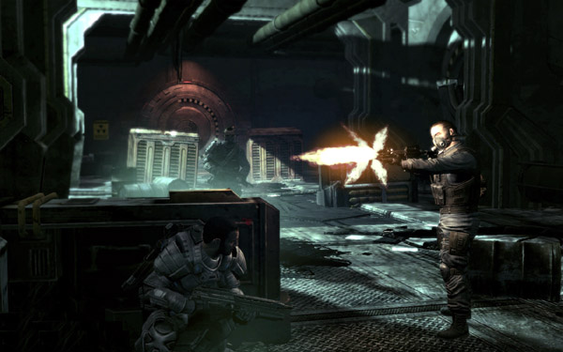

Десант на Офламерон Эпизод F205

Выдержки из дневника Jett, которые удалось декодировать

Jett. Отчет.

423. Странные значения индикации Pinx. Глубина - минус 200 метров? Ни процесса погружения. Да она и не рассчитана на такую эвакуацию под землю! Столько каналов контроля и проверки не могут одновременно так врать.
424. Камеры обзора показали какое-то помещение. Все-таки мы на глубине? И никаких ощущений погружения. Контроллер показывает, что я в сознании. Не понятно. Включил формирование двух киберов. Пока частицы проникнут через почву и соберутся буду просто наблюдать.
427. Помещение неопределенной формы. Выглядит заброшенным. Сверим с библиотеками имиджей. Может быть что-то в базах данных есть.
428. Интересное дело. Таких помещений нашлось несколько. И ни к одному из них нет дополнительной информации. Ладно, отправим кибера посмотреть. Сначала выпустим камеры, мало ли что.
429. Помещениям нет конца и края. Камеры пролетели уже несколько десятков залов. Все выглядят старыми, устаревшими. Активности нет. Зачем тогда подсветка?

Продолжение текстового комикса – эпизод E206
Чтобы прочитать, задайте в поисковой системе слова «oflameron текстовый комикс десант»

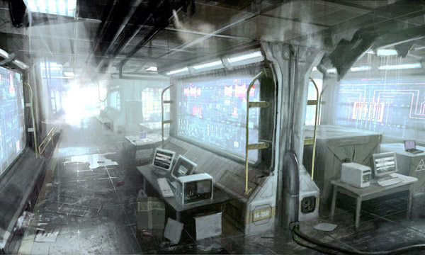

Десант на Офламерон Эпизод F206

490. Кибер опять нашел какую-то схему на стене. С планировкой залов не совпадает. База какая-то. ... ... Явно какая-то частота указана и карта модуляции. Частота очень высокая. Принтер может не напечатать такой генератор.
491. Странно. На схемах меняется местоположение кибера. Они динамические. При этом Pinx показывает, что активности нет. Это что-то вне диапазона.
Принтер печататал генератор очень долго. На генераторе есть клеммы. Pinx рассчитала его мощность. Весьма и весьма высокая. Генератор накачки? И куда его подключать?
502. В точке, отмеченной на схеме, кибер нашел слот с контактами. На клеммах есть напряжение. Включать или не включать?
503. Включим генератор через проставку-таймер. Две минуты. Какая-никакая страховка. Через две минуты таймер перегорит. Штука проверенная.
507. Кибер подключил питание. Ничего не поменялось, кроме того, что помещения стали видеться мутными. ... ... ... Помещения почти не наблюдаются. Кибер не передвигается и не управляется. ... ... ... Какое-то безграничное пространство. Интересно, что сейчас решает Командование?

Продолжение текстового комикса – эпизод E207
Чтобы прочитать, задайте в поисковой системе слова «oflameron текстовый комикс десант»

Десант на Офламерон Эпизод F207

512. Набор компьютерных стоек в грандиозном зале. Ни одного терминала. ... ... ... Странно, о чем ни подумаешь, появляется ответ. ... ... ... Командование - суперкомп? Я пашу на железку? А ведь верно.
514. Это какое-то информационное поле. Верно. Получается, что секретов не существует? ... ... ... Сработал таймер.
515. Те же помещения. Идея с аннигилирующим таймером была правильной. Опасно надолго заходить. Если контроль за экспедицией каким-то образом остался, такие знания могут привести к опасным последствиям.
516. Принтер на всякий случай тоже утилизировал. Что делать с остальным оборудованием? Тоже утилизировать? ... ... ... Надо подумать, могут ли быть в нем контрольные блоки.
518. Pinx. В маленьком индикаторе какой-то лишний чип. ... ... ... Утилизировал. Без Pinx неуютно в неизвестном месте. Как выбираться?
519. Собрал еще два кибера. Пойдем по-старинке. Пешком. Остальные останутся в частицах. Так спокойнее.
525. Определено движение в соседнем зале. Два стандартных кибера. Командование пошло на захват? Что-то им попало?
527. Было просто. Стандартные киберы против моих не тянут. Их просто расстреляли с тыла. Система кибер-пикопыль-кибер на порядок современнее. ... ... ... А по номерам-то, стандартные киберы - из предыдущего десанта. Неудачные высадки - деза? Командование устроило этот спектакль для меня? Значит здесь еще около двух сотен бойцов?
528. Как-то удается предвидеть, где они прячутся. Неужели они не наставили здесь камер? ... ... ... Почему надо повернуть направо? Чем тот проем лучше? Он лучше. Хорошо!
529. Черный прямоугольник. Гейт? Верно. Просто шагать туда? Верно. Темно там. Камеры ничего ни показывают ни в одном диапазоне. Фонарь ничего не освещает. Я ничего не касаюсь. Виртуальность какая-то. Верно. Виртуальность! Я же занимался виртуальностью! Верно. Генератор что, больше не нужен? Верно. Командование просто использовало меня? Верно. Я могу выйти обратно? Верно. Пока не надо? Верно. Сейчас мои киберы нейтрализуют бойцов командования? Верно. Я узнаю, когда можно обратно? Верно…

Это текстовый WiKi комикс, который могут дописывать все желающие и публиковать любым способом.



Текстовый WiKi комикс (сценарий), который могут дописывать (и дописывают) все желающие. Выбираете номер эпизода, пишете и публикуете любым способом.
Первые эпизоды созданы с помощью специально написанного программного обеспечения.
OFLAMERON – искусственно созданное слово.

Продолжение текстового комикса – эпизод E218
Чтобы прочитать, задайте в поисковой системе слова «oflameron текстовый комикс десант»

Десант на Oflameron Эпизод F218

Командование

- С самого начала считаю проект недостаточно подготовленным. Jett смог высадиться на Oflameron с своим набором киберов, пронести каким-то образом информацию и знания, которые позволили ему отключиться от контроля. Потеряна eZ-сисема. Потеряны киберы предыдущих десантов.
Pinx – выключена из игры. Все, что осталось – единственный контрольный чип.

- Если чип ENX2020BL, то надо подождать, когда он выполнит инсталляцию secondary чипов. Тогда сможем получать нормальную информацию и готовить решение.

- Хорошо. Под вашу ответственность.

- Мы сейчас можем отслеживать его перемещение орбитальной гравитационной обсерваторией.

- Есть что-то интересное?

- Интересны наблюдения за последние 3 часа. Мы понимаем, что он куда-то переместился, но место не имеет физической определенности.

- Что это означает?

- Место не имеет массы, по крайней мере. Не участвует в гравитационном взаимодействии.

- Гейт? Как он смог так быстро в него попасть?

- Думаю, ему была передана информация. Иначе не может быть. Мы все вычистили из памяти перед высадкой. Его могли идентифицировать по ДНК и записать информацию на месте. Я думаю, надо еще раз начать анализ его истории. Где-то что-то упустили. Не привлекло внимания из-за обыденности или малозначимости. Пригласите реальных живых экспертов. Стариков. У них другой взгляд.

- Мы подготовим мобильную камеру с его ДНК на оболочке. Есть шанс, что она пройдет Гейт.

- Позвольте?

- Да, пожалуйста

- До высадки Jett на Oflameron там не было исполнительных систем. Киберы провели год без потерь. Нет следов новой деятельности, все сооружения очень старые. Некоторые компоненты еще механические. Но происхождение идентифицировать не удалось. Технологии не наши.

- Есть действующее оборудование?

- За год сенсорами активности систем не обнаруживалось.

- А помещение, где предполагается Гейт?

- Это место обследовалось много раз, но в отчетах нет ничего особенного. Гейта не было.

- Предлагаю считать Jett «назначенным». Гейт явно открыт под его прибытие. Исходя из этого внести поправки в политики сопровождения и учитывать при планировании действий.

Продолжение текстового комикса – эпизод E219
Чтобы прочитать, задайте в поисковой системе слова «oflameron текстовый комикс десант»

Десант на Oflameron Эпизод F219

- Моделирование Большого Взрыва производилось много раз. Результаты становятся точнее и интереснее. Но в последних моделированиях нашлось интересное место. Окно прозрачности, в котором не было хаотичного излучения.

- Какие частоты?

- Ультра-низкие. Эти частоты никогда не рассматривались как рабочие. На них невозможно излучать. Это почти ноль герц.

- Если только не использовать энергию Большого Взрыва?

- Даже при такой предельной мощности на таких частотах невозможно передать даже байт информации.

- Возможно. Передать возможно. Надо только пространственно разнести передачу бит. Тогда можно передать много информации. Нужно произвести моделирование с определением возможного углового и фазового разрешения подобной системы. И, кстати, с фазами может получиться подобие голограммы.

- Я буду писать запрос Командованию на выделение ресурсов для разработки алгоритма моделирования. Потом надо будет проводить моделирование. Это все будет не быстро.
Как Jett мог получить такую информацию? Это невозможно сделать незаметно. Таких неучтенных вычислительных ресурсов нет.

- Остается только один вариант – прямые Знания. И вот как он их получил, надо определить. Какие-нибудь странности удалось найти в его истории?

- Пока эксперты обратили внимание только на его работу Центре Психологии и Лечебном Отделении. Просматривают списки пациентов с которыми он работал. Записей сеансов нет.

- Надо найти записи или понять почему их нет. Ищите в других базах и архивах. Удалить их не реально.

- Записи есть, но в них нет информации.

- Как ее можно было удалить из цепочек? Это же невозможно сделать незаметно. Все вносимые изменения отражаются в логах контрольных чисел.

- Записи не редактировались. Метки времени правильные, контрольные суммы исходные. Нет информации. Ничего не записалось. Как это было сделано? Не знаю. Надо осматривать помещения. Я распорядился.

- Мне доложите сразу.

Продолжение текстового комикса – эпизод E221
Чтобы прочитать, задайте в поисковой системе слова «oflameron текстовый комикс десант»

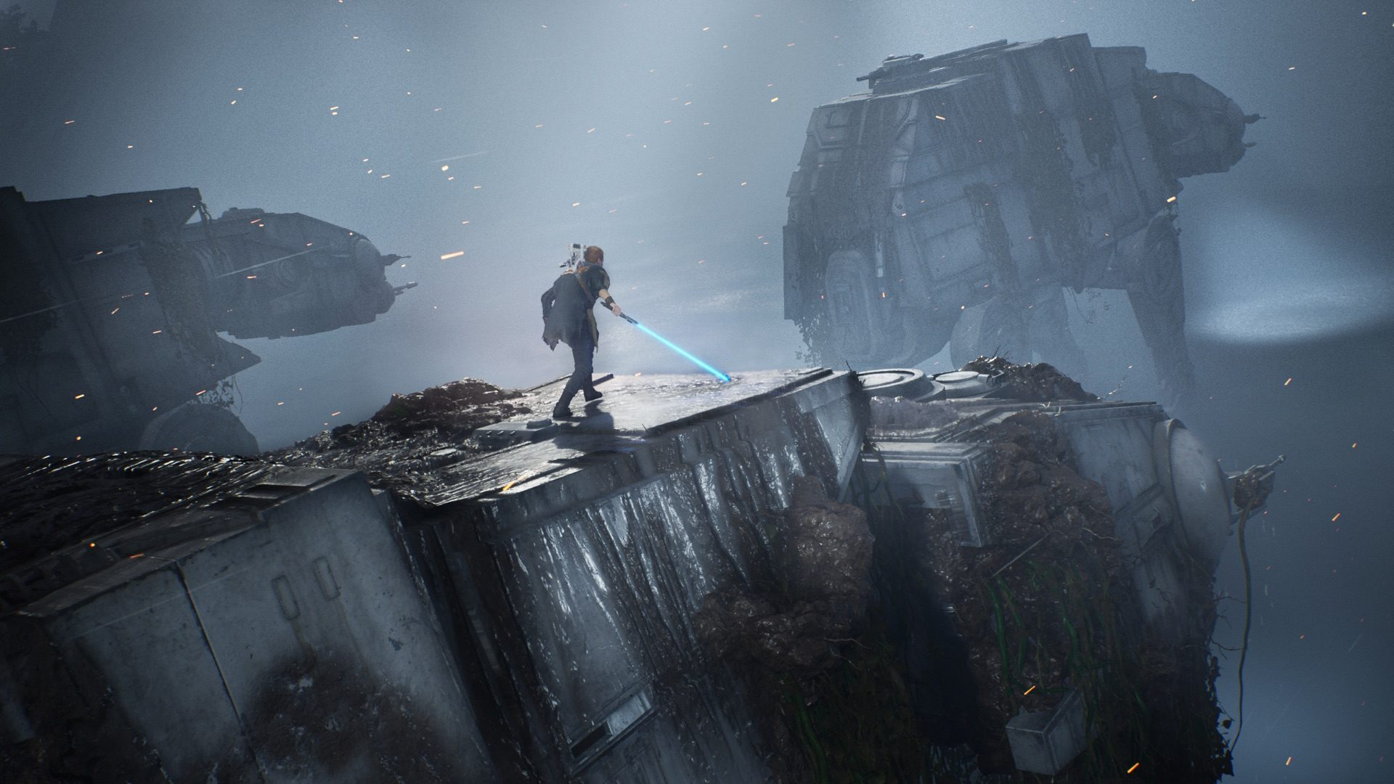

Десант на Oflameron Эпизод F221

- Информационное поле могло уцелеть при Большом Взрыве?

- До сих пор природа поля не ясна, вероятность уцелеть – не понятна. В рукописях Пациента есть наброски устройства для детекции поля. Из описания можно предположить его природу, свойства, прикинуть модель генерации. Но там упоминаются размеры генераторов и детекторов в астрономических единицах. Это не сделать.

- Может быть это все для отвлечения нашего внимания и ресурсов?

- Самой рукописи уже 350 лет. Пациент проводил для тех исходных данных расчеты. Если принять данные из рукописи как достоверные, то расчеты выполнены верно и точно.

- Он ведь проводил их без компьютеров?

- Без компьютеров. В Лечебнице не дают доступ к внешним вычислительным ресурсам. За это придется платить, это может нарушить душевное равновесие больных. Психиатры не хотят допускать эмоциональных нагрузок. У них другие задачи.

- А ведь это пробел.

- ?

- Он целенаправленно искал пациентов с аномально высокой чувствительностью. Они могли обладать свойствами Детекции. Могли неосознанно воспроизводить информацию из Поля. Но кто в Лечебнице к ним прислушивался и прислушивается?
Jett как-то “просеивал” пациентов, распознавал произносимую информацию и выполнял машинный анализ. За несколько лет работы он наткнулся на подходящего Пациента.

- Можно определить, кто этот Пациент и поработать с ним?

- Соберите всю информацию о Пациенте, выясните текущее состояние Пациента и установите наблюдение. Но, учитывая всю тщательность подхода Jett к выполнению задач, нам должно мало что остаться. Может быть будут образцы ДНК. Тогда попробуйте проанализировать участки и найти родственные связи.

Продолжение текстового комикса – эпизод E223
Чтобы прочитать, задайте в поисковой системе слова «oflameron текстовый комикс десант»

Десант на Oflameron Эпизод F223

- Выполнен разворот на торможение. До включения ДУ 95 секунд. Один импульс. Переход к быстрому баллистическому спуску. Будет большая перегрузка. Все готовы?

- Десант в дисперсном состоянии. Будет дольше собираться, но так безопасно, если произойдет нападение.

- Орбитальная пушка пойдет на спуск на 10 секунд позже по той же траектории. Будет 2 минуты на наше прикрытие. Потом – только электронные системы.

- Ресурс пушки?

- 10 выстрелов на максимальной мощности. Больше батарея не даст. Генератора на спуске не будет.

- 10 секунд до Главной Команды

…

- 2 секунды до Главной Команды

- Импульс. Ускорение в норме.

- Отключена ДУ. Баллистический спуск. Обжатие комбинезонов. Плазменное прикрытие.

…

- Пушка на спуске отработала 5 раз. Не зря взяли. Что она там нашла?

- Четыре цели. В цель номер 4 два выстрела. Там все испарилось. По логам это были классические киберы. Наверняка из прежних десантов, которые «пропали».

- Касание.

- Pinx: “Срочная эвакуация”.

…

Сознание включилось как лампочка. Мониторы показывали пустынную панораму поверхности Офламерона. Горели индикаторы нападения и поверхностной эвакуации - машинка успела закопаться в почву. Дал высокую детализацию изображения. В заднем секторе валялись обломки десанта. Киберы были фрагментированы и разбросаны по сектору на большое удаление. Ложные цели. Потом можно будет использовать как конструкционный материал.

Продолжение текстового комикса – эпизод E224
Чтобы прочитать, задайте в поисковой системе слова «oflameron текстовый комикс десант»

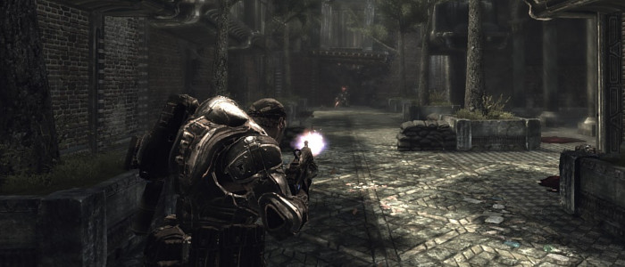

Десант на Oflameron Эпизод F224

- Мы нашли старое досье на Jett. Еще бумажное. Видимо, поэтому и уцелело.

- Есть что-то?

- Он работал в открытом НИИ по теме виртуализации. Готовил докторскую диссертацию, но защищать не стал. Работа растянулась на несколько лет. Материала было очень много. Ему предлагали выйти на защиту несколько раз. Научный руководитель рассчитывал по результатам писать и публиковать статьи в профильных изданиях…

- Тут вряд ли что-то особенное. Почему документы не оцифрованы? Что за тема?

- Виртуализация сознания …

- …

- «Виртуализация и временная синхронизация процессов мышления и особенности перехода».

- Нужно немедленно собрать всю информацию по его работе: участники, черновики, записи, свидетели, оборудование, планы помещений, запросы на материалы и оборудование, финансирование работ, проверить всю документацию у подрядчиков, информацию по всем неразрешенным случаям исчезновений, списки пациентов психиатрических клиник за тот период и в течение следующего года, их ДНК-карты.

- Приоритет высший?

- Самый высший. Привлечь все ресурсы. Аналитический Центр полностью переориентировать на тему. На орбиту Oflameron вывести нейтронный риттер. Подготовить к выстрелу на максимальной мощности. Вплоть до разрушения. Отслеживать Гейт. Если зафиксируете перемещение вперед – мгновенно выстрел.

Продолжение текстового комикса – эпизод E225
Чтобы прочитать, задайте в поисковой системе слова «oflameron текстовый комикс десант»

